Infografika

Obsah

Mateřské školy 2
Základní školy 3
Střední školy 4
Konzervatoře 5
Vyšší odborné školy 6
Vysoké školy 7
Plnění povinné školní docházky 8
TOP 5 skupin oborů odborného vzdělání na SŠ 9
Studenti vysokých škol dle skupiny oborů 10
Češi a cizinci na vysokých školách dle skupiny oborů 11

Mateřské školy k 30. 9. 2025

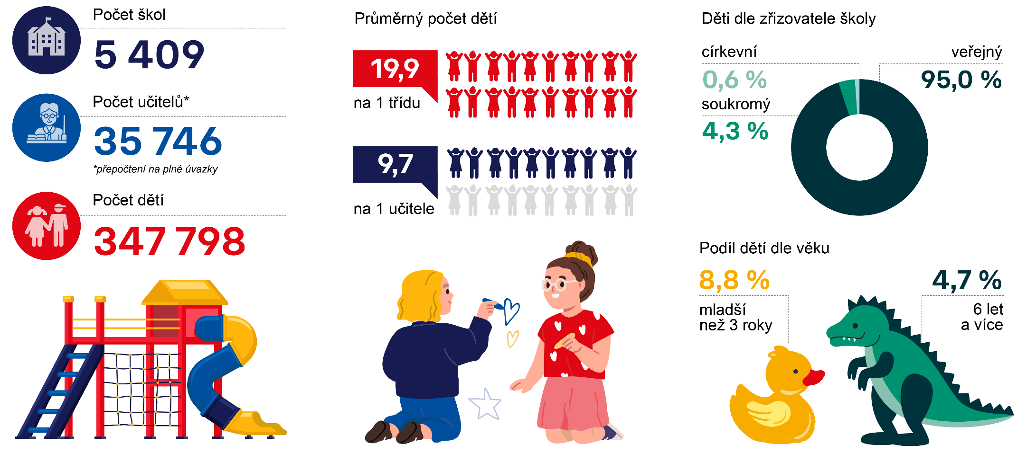

Zdroj: ČSÚ podle údajů MŠMT

Základní školy k 30. 9. 2025

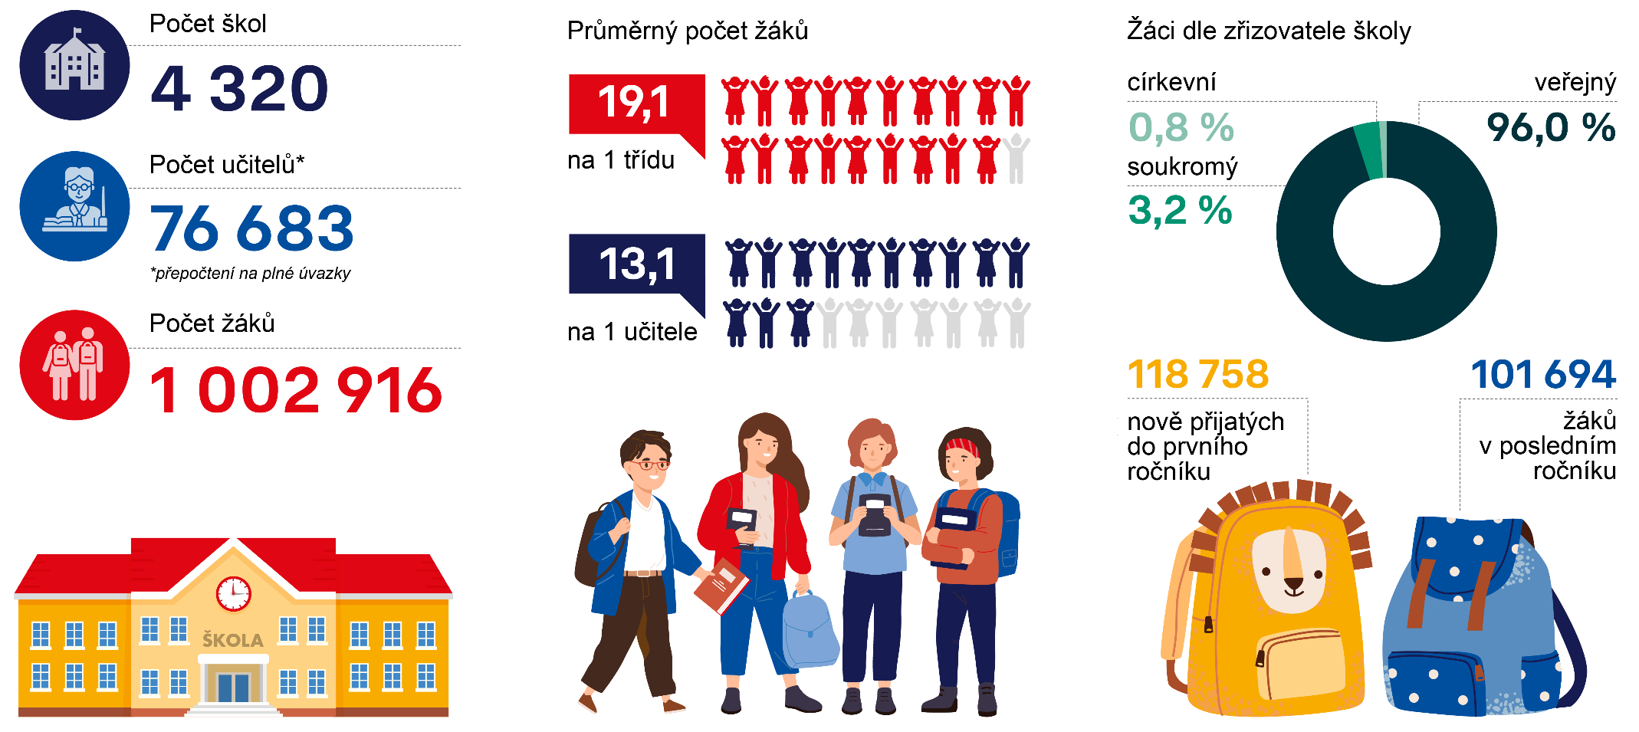
Zdroj: ČSÚ podle údajů MŠMT

Střední školy k 30. 9. 2025

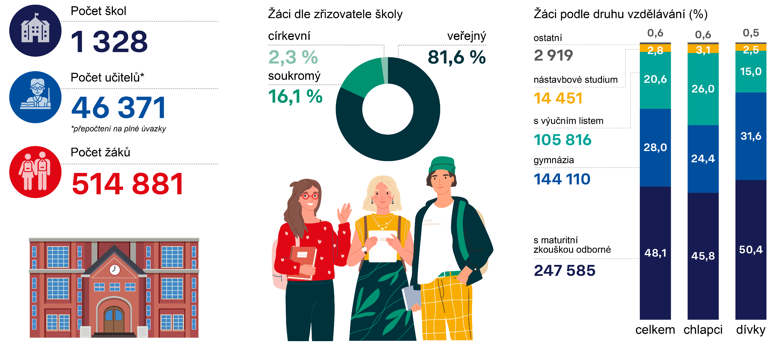

Zdroj: ČSÚ podle údajů MŠMT

Konzervatoře k 30. 9. 2025

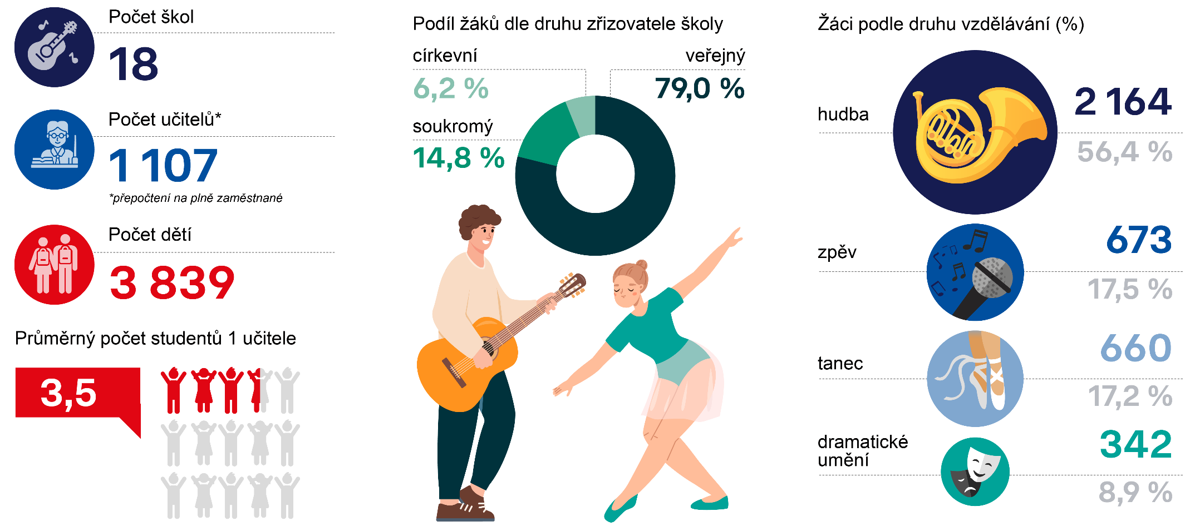
Počet žáků dle druhu zřizovatele školy
Průměrný počet žáků na 1 učitele zřizovatele školy

Zdroj: ČSÚ podle údajů MŠMT

Vyšší odborné školy k 31. 10. 2025
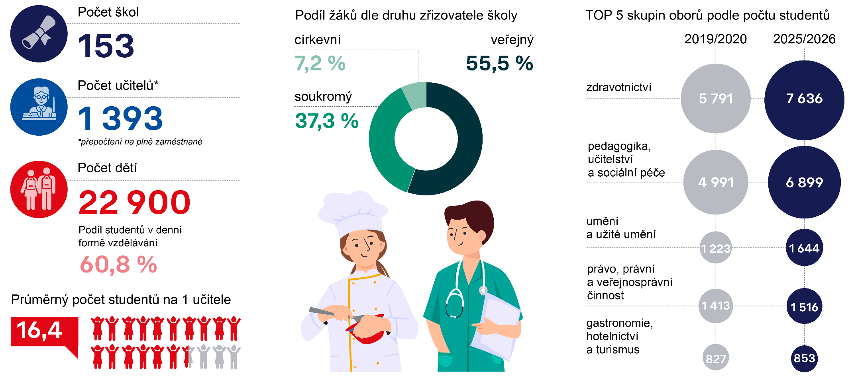
Počet studentů
Podíl studentů dle druhu zřizovatele školy školy

Zdroj: ČSÚ podle údajů MŠMT

Vysoké školy k 31. 12. 2025
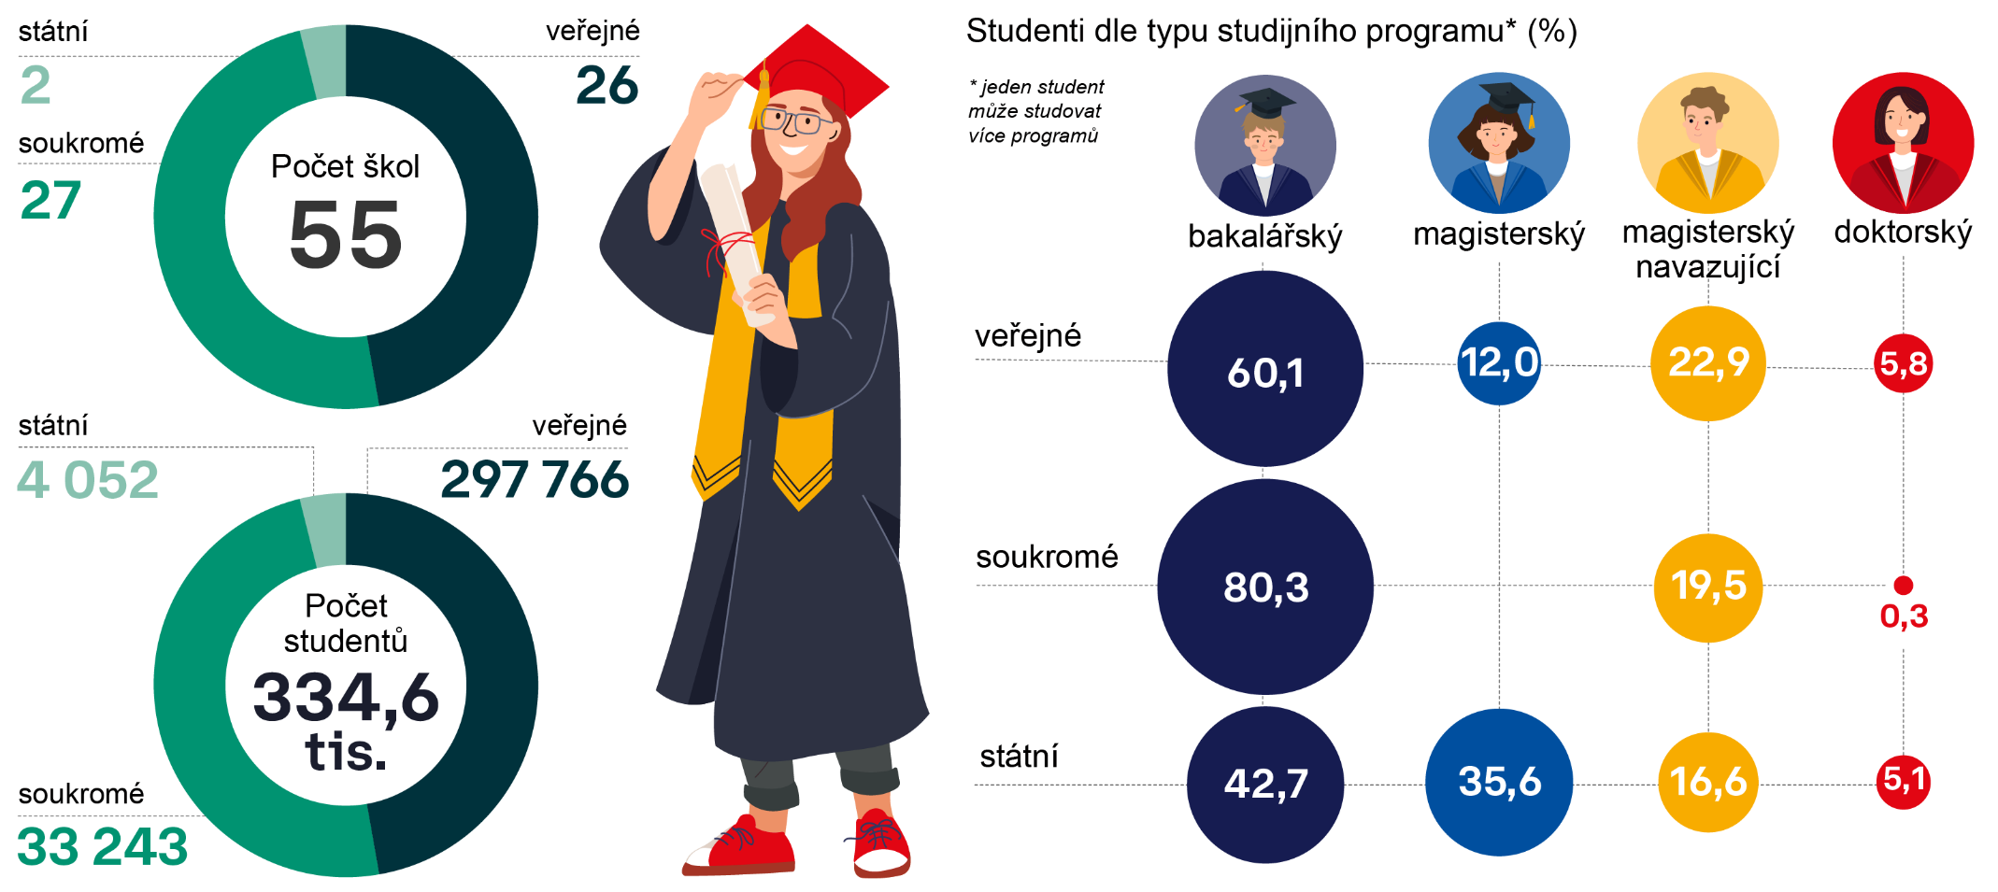
Zdroj: ČSÚ podle údajů MŠMT

Plnění povinné školní docházky k 30. 9. 2025

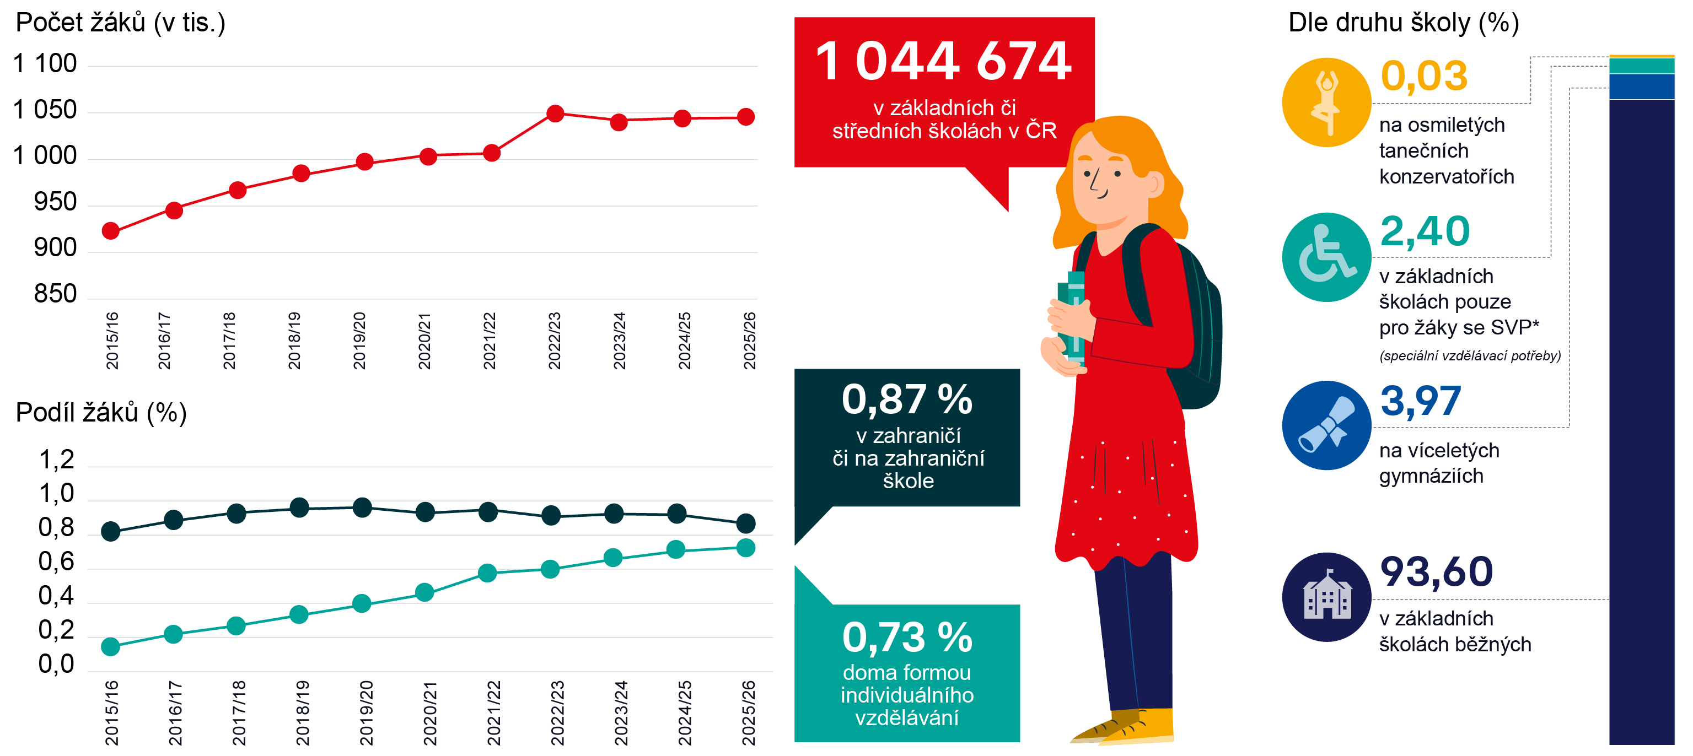

Zdroj: ČSÚ podle údajů MŠMT

TOP 5 skupin oborů odborného vzdělání na SŠ k 30. 9. 2025

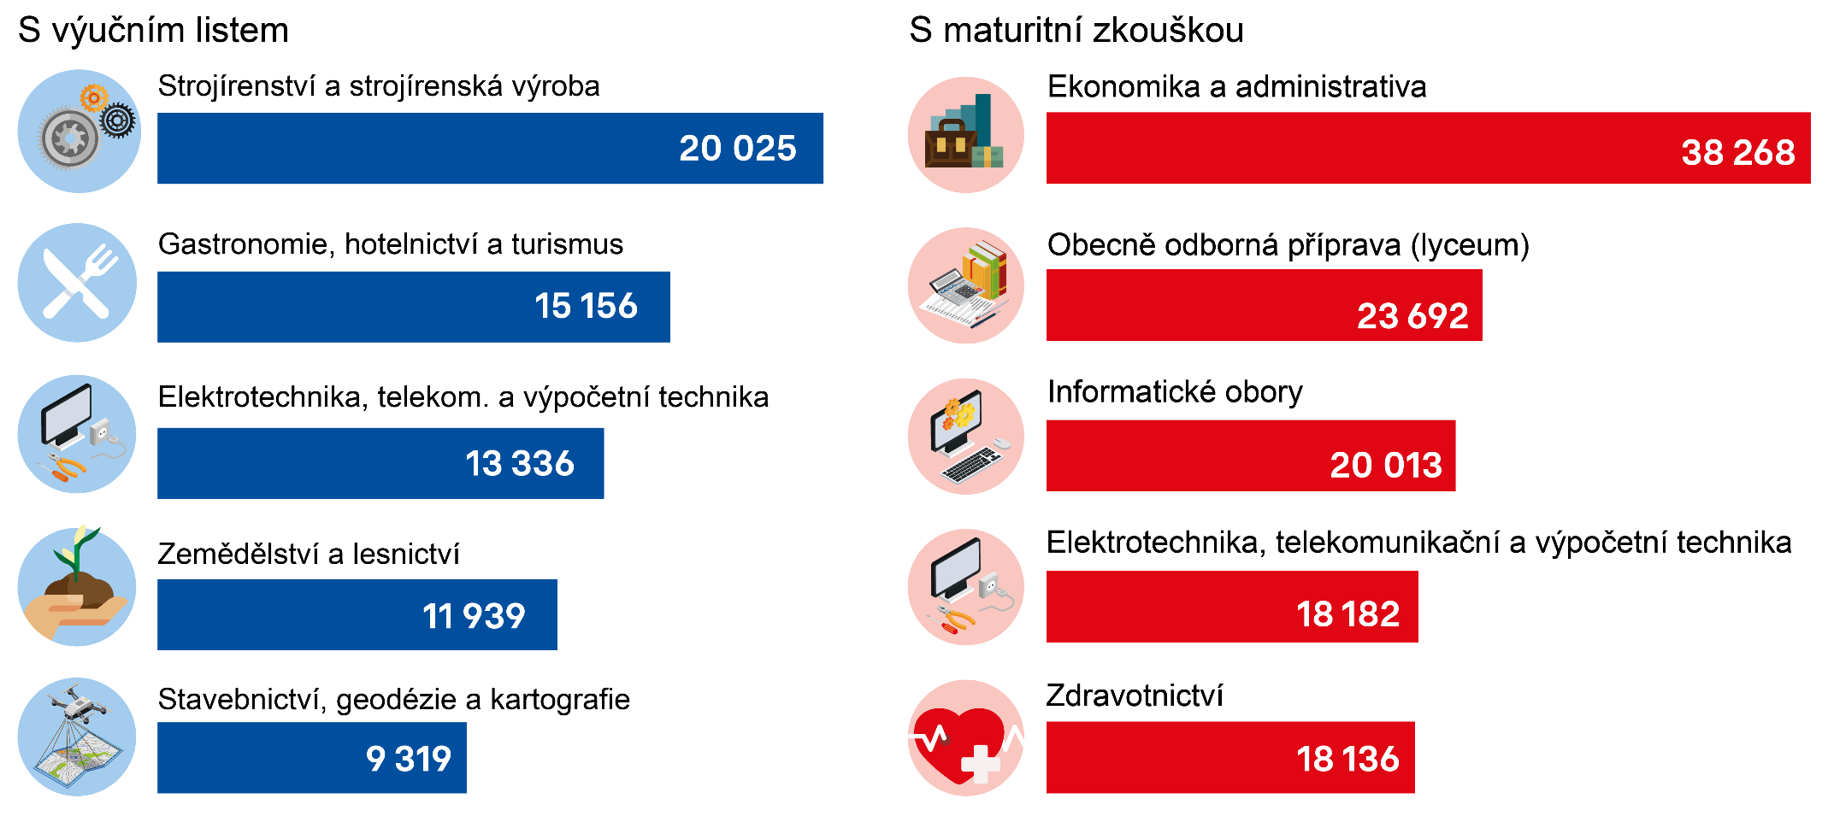

Zdroj: ČSÚ podle údajů MŠMT

Studenti vysokých škol dle skupiny oborů k 31. 12. 2025

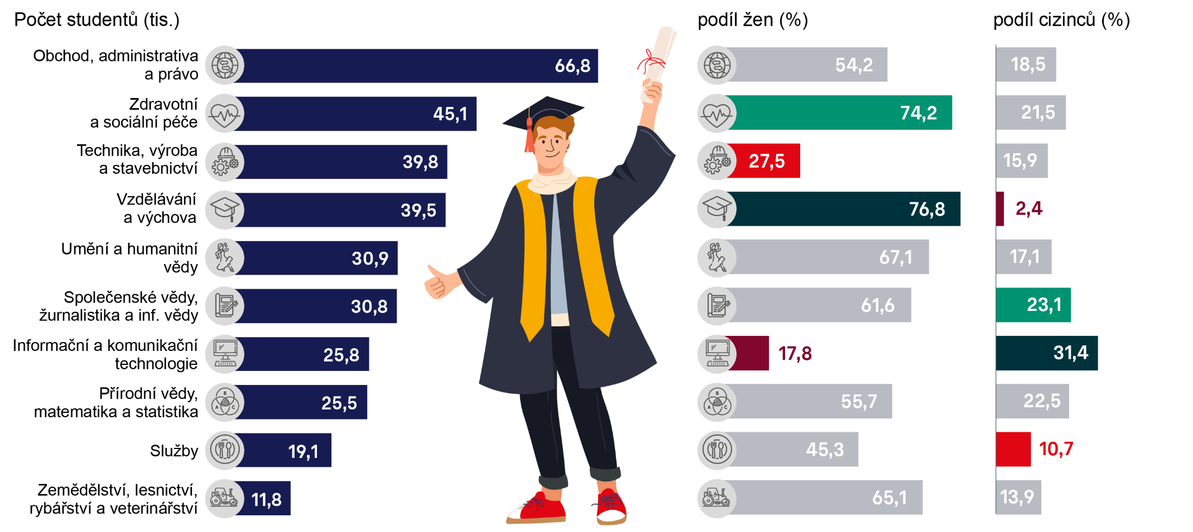

Zdroj: ČSÚ podle údajů MŠMT

Češi a cizinci na vysokých školách dle skupiny oborů k 31. 12. 2025

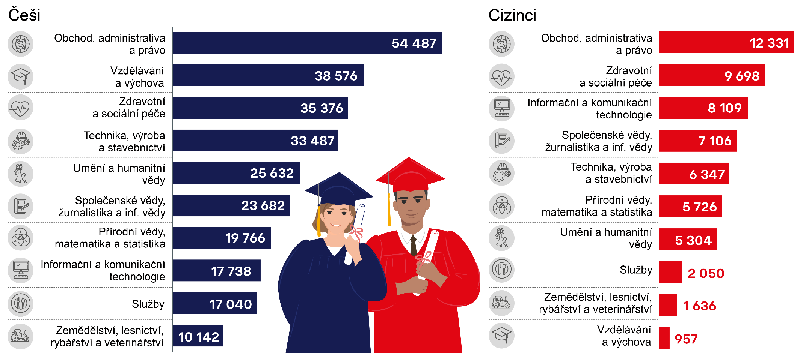
Zdroj: ČSÚ podle údajů MŠMT

